Контроллер MV85500
Adaptto E-Drives Lab.

Глава 1 Общая информация

1.1 Общие сведения
Предупреждение!
- Торможение мотором не может использоваться как основной способ торможения. Обязательна установка тормозов, обеспечивающих аварийное торможение.
- Контроллер нельзя эксплуатировать без подключения предохранителя или автоматического выключателя. Предохранитель или автоматический выключатель должен срабатывать при превышении пикового тока 500 ампер.
- Контроллер рассчитан на степень защиты от влаги IP67.
- Напряжение питания контроллера не должно превышать 90 вольт. Эксплуатация с большим напряжением запрещается. Рекомендуемое напряжения для достижения максимальной мощности - 85 вольт.

Возможности
Ключевые возможности контроллера
- Три полностью настраиваемых мощностных профиля, включая настройку рекуперативного торможения;
- Встроенный ваттметр со множеством параметров;
- Интеграция с BMS;
- Встроенный DC-DC преобразователь 12В 4,5А с 7 выходными каналами;
- Интеграция с Bluetooth модулем для подключения к смартфону;
- Настройки линейности и прогрессии ручки газа для наибольшего комфорта;
- Возможность подключения практически любого источника постоянного тока для зарядки;
- Информация о напряжении на каждой ячейке батареи, при подключенной BMS;
- Возможность продолжать движение с неисправными датчиками холла в моторе.

1.2 Комплект поставки
Комплект поставки:
Контроллер | 1 шт
Присоединительный слаботочный кабель | 11 шт

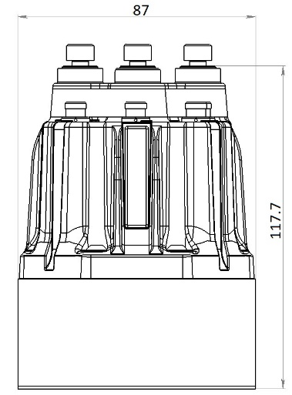
1.3 Варианты поставки контроллера:
- С отводом тепла через воздушный радиатор

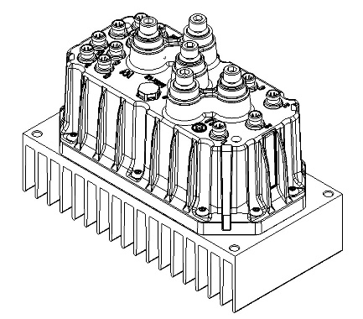

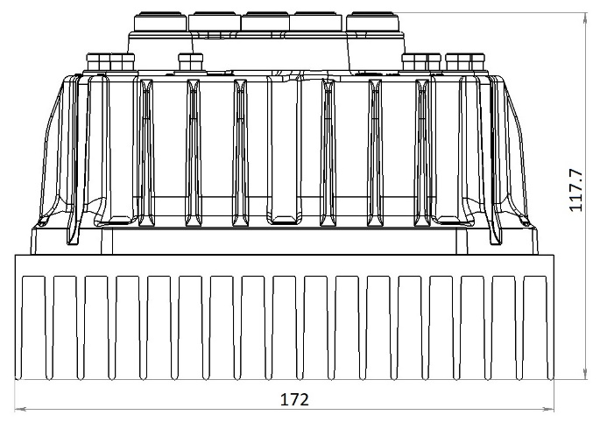
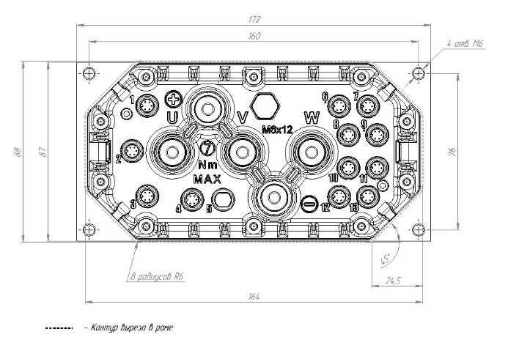

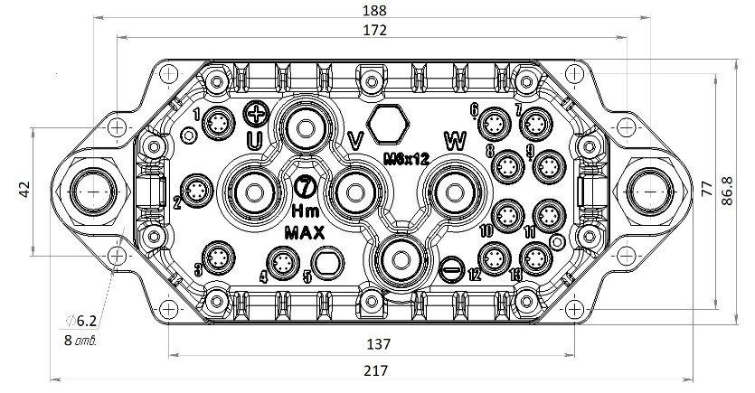
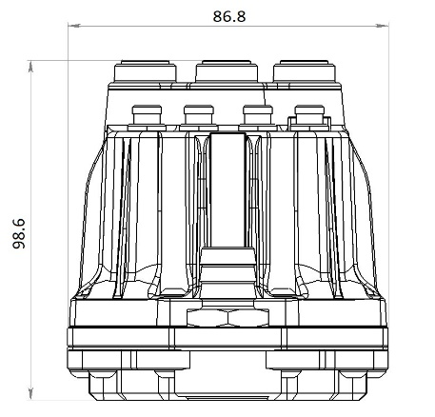
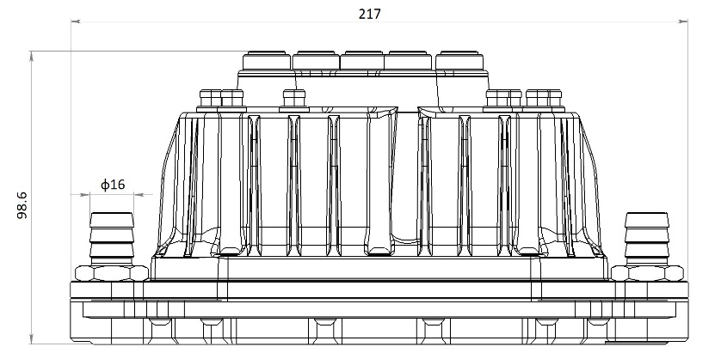
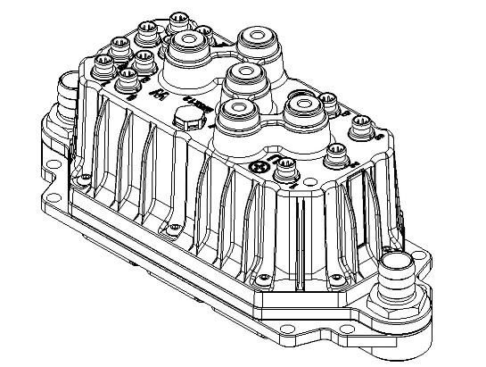
С отводом тепла через жидкостный теплообменник.
- С отводом тепла через переходную плиту
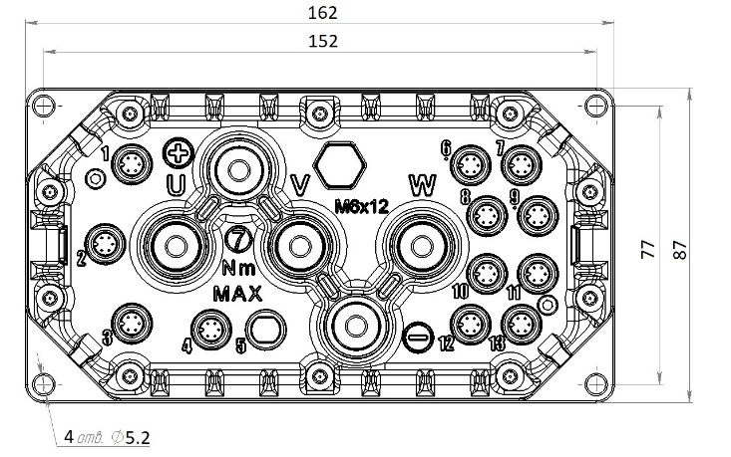
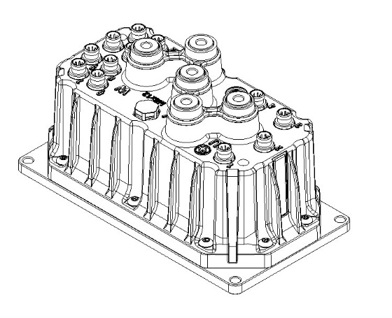
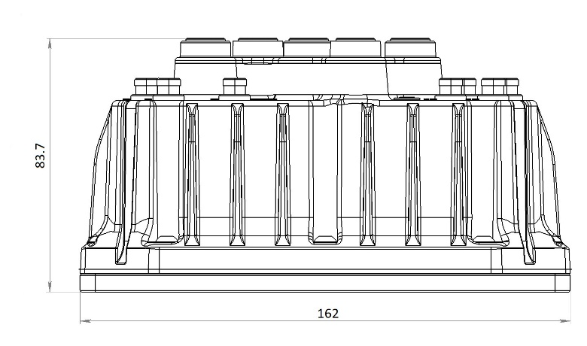
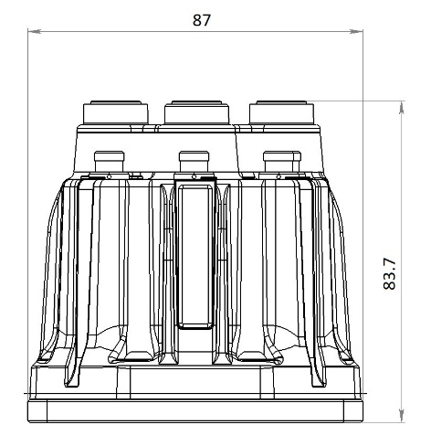

Глава 2 Подключение Контроллера
2.1 Общая схема подключения
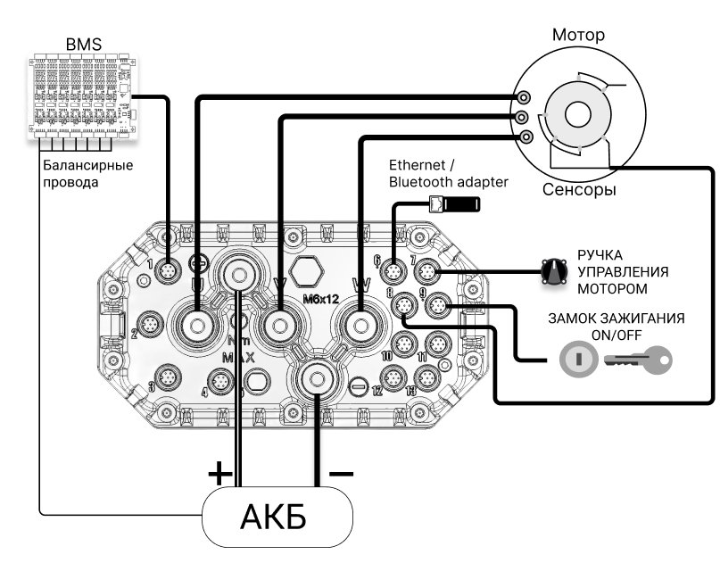
2.2 Схема расположения сигнальных разъемов и их цоколёвка
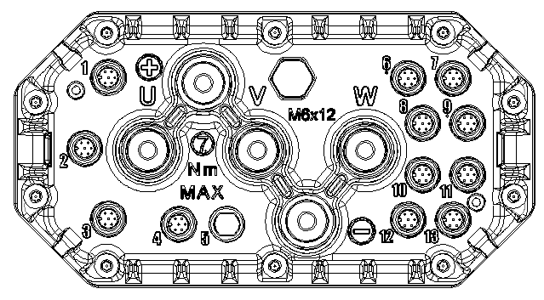
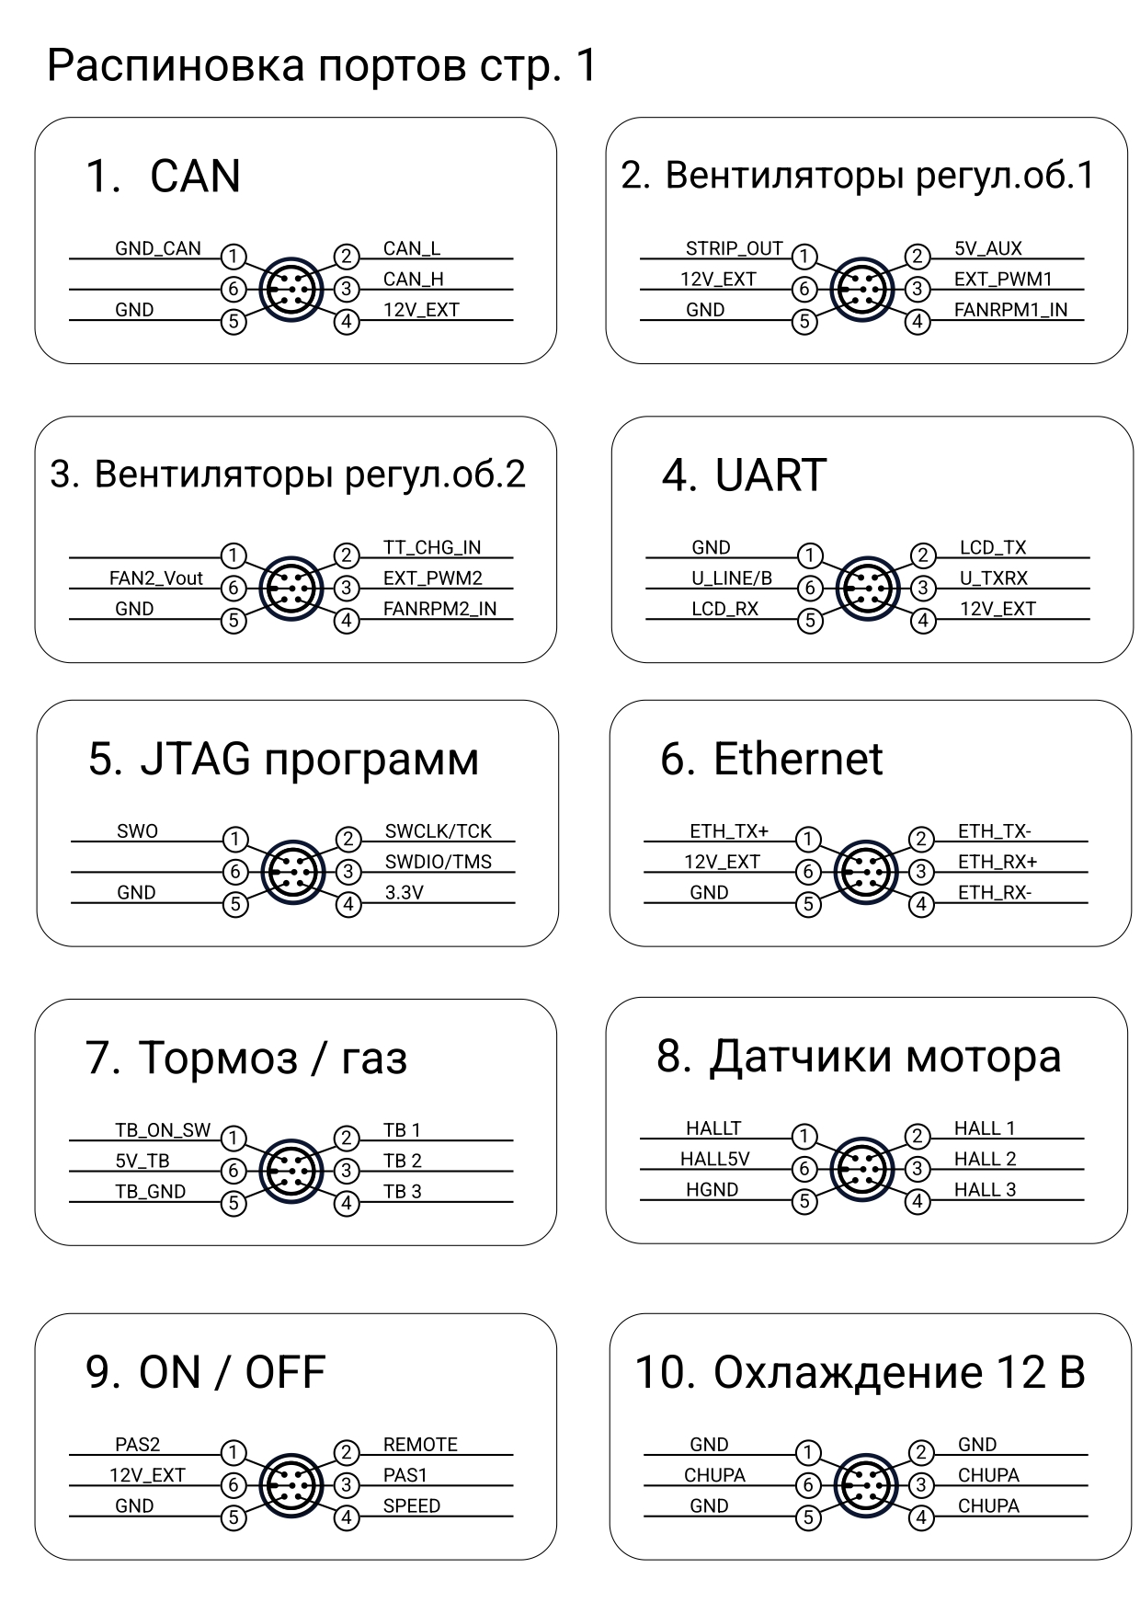
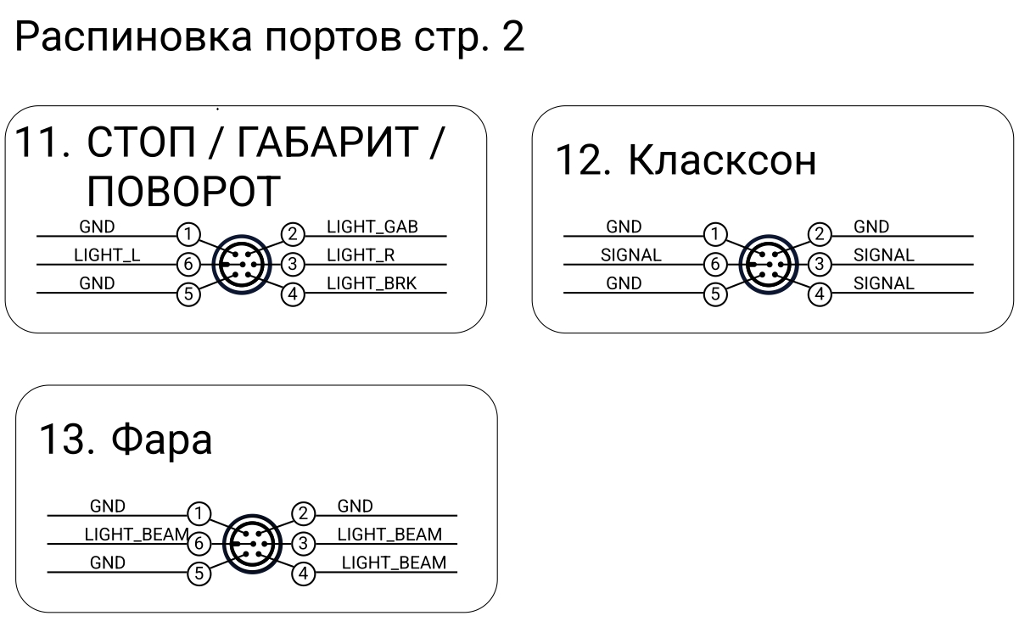

2.3 Подключение контроллера
Подключения ручек газа/тормоза.
- Аналоговые ручки
В контроллере имеется один канал для подключения ручки газа и два канала для подключения ручек тормоза (рекуперативного торможения).
Питание 5В, гальванически развязано.
В качестве ручек могут использоваться изделия, оборудованные потенциометрами сопротивлением 1-5 кОм либо датчиками холла типа SS495. Также в качестве ручек тормоза могут использоваться концевые выключатели между +5В и сигнальным проводом.
Канал TB ON SW предназначен для подключения микропереключателя, установленного в ручке / педали газа, сигнализирующем об полностью отпущенной ручке / педали, при этом микропереключатель должен быть разомкнут. В случае отсутствия указанного микропереключателя канал TB ON SW следует замкнуть на канал TB GND, в противном случае вращение двигателя будет невозможно (см. Порт 7). Контроллер оборудован защитой от обрыва минусового провода ручек путем измерения тока, поэтому в случае использования потенциометра сопротивлением более 1,5 кОм следует произвести шунтирование его крайних выводов резистором 1 кОм.
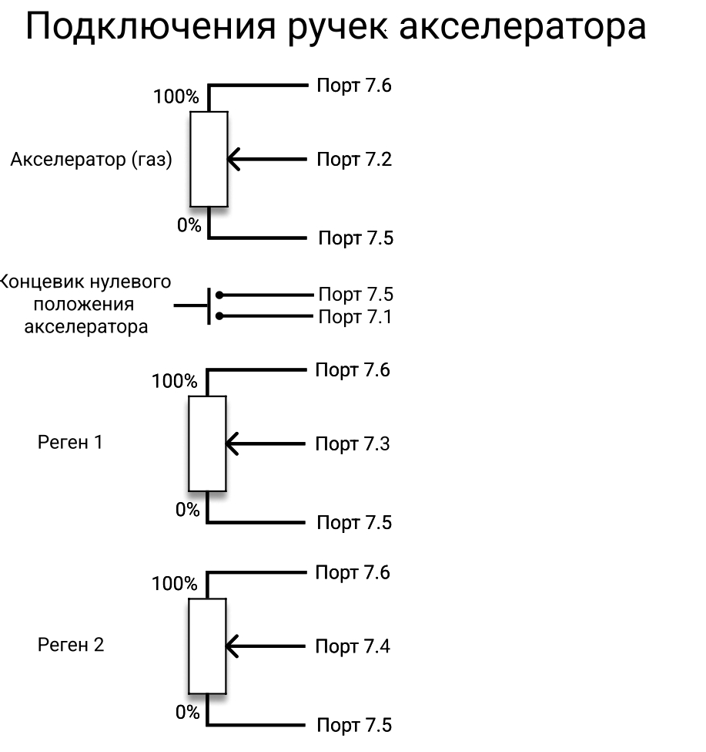
- PWM сигнал.
В качестве акселератора может быть использован сигнал PWM, например от приемника типового набора для управления сервоприводами радиоуправляемых моделей со следующими характеристиками: 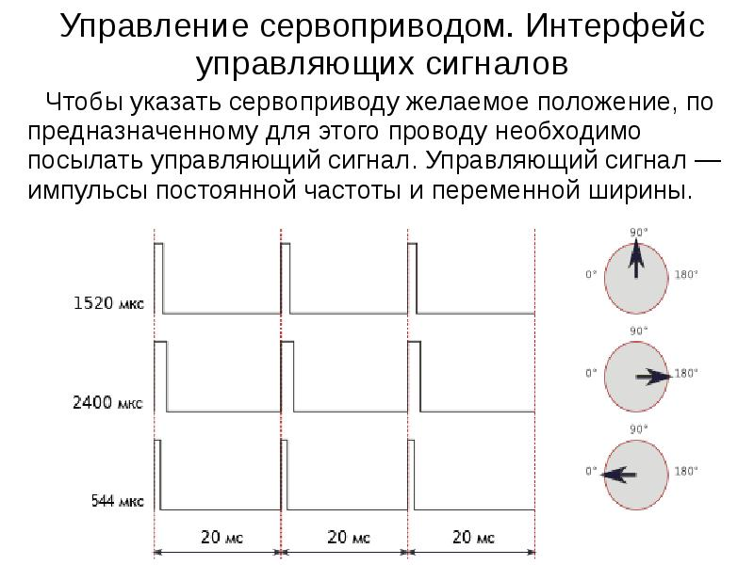
При этом могут быть настроены следующие сценарии управления двигателем:
- Положение 90° - газ отпущен, 180° - газ полный вперед, 0° - тормоз полный (рекуперативное торможение),
- Положение 90° - газ отпущен, 180° - газ полный вперед, 0° - газ полный назад.
Если в меню Motor Setup -> Traction setup параметр <BwdRegen> установлен NO, то активен первый сценарий;
Если в меню Motor Setup -> Traction setup параметр <BwdRegen> установлен YES, то активен второй сценарий.
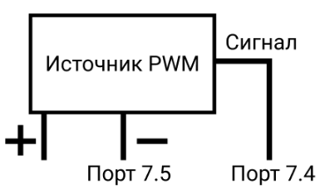
Подключение акселератора PWM

В случае если источнику PWM необходимо питания 5 вольт. В меню настроек (Main Menu - DCDC SETUP 7 стр ) параметр LEDSTRIP on перевести в YES. В этом случае в порте 2 между GND (порт 2.5) и 5V_AUX (порт 2.2) появиться напряжение 5 вольт. И источник PWM подключается по следующей схеме:
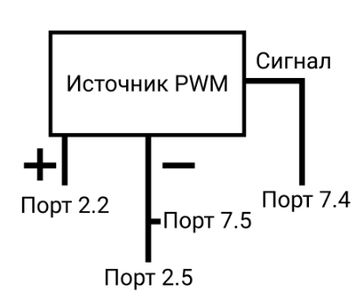

Подключение переключателя направления движения
Подключение переключателя производится только в том случае если он необходим, если нет потребности в реверсе направления вращения переключатель не устанавливается. При установке переключателя следует произвести соответствующие настройки контроллера. Параметр <Backwd FromPAS> должен быть YES. (Путь: Main menu - Sensors setup 3 стр.)
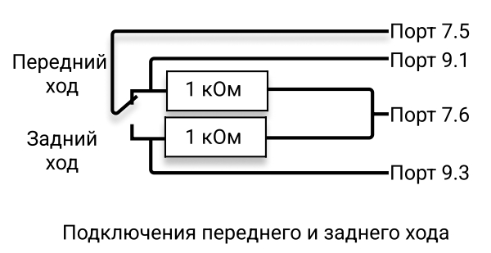
Подключения датчиков положения ротора электромотора
Питание датчиков 5В, гальванически развязано. В качестве датчиков могут быть:
1. 3 цифровых датчика холла типа SS41, расположенных со сдвигом 120 град на один электрический оборот;
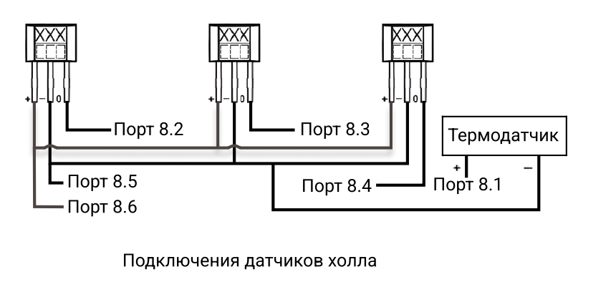
2. Резольвер - 2 аналоговых датчика холла типа SS495, расположенных со сдвигом 90 град на один электрический оборот;
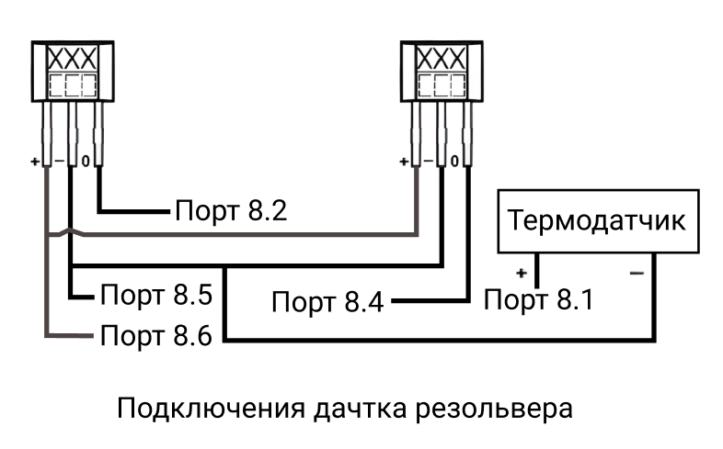
3. Различные энкодеры (требуется уточнять у производителя)
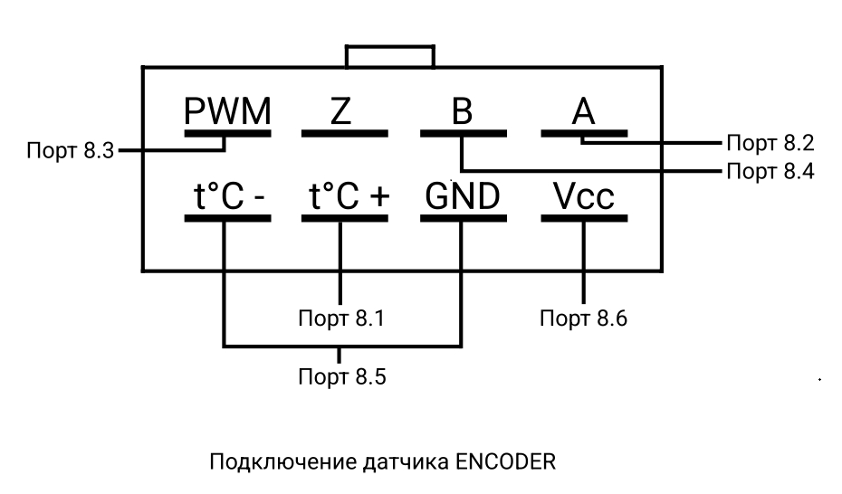

Подключение ON/OFF
(замка зажигания)
При эксплуатации отключать от батареи Контроллер не требуется, т.к. он оборудован системой гибернации, в этом режиме ток потребления Контроллера составляет 1,5-2 мА. Для включения Контроллера требуется в порте №9 замкнуть канал Remote (9.2) c каналом GND (9.5). Без этого контроллер не будет работать. На эти контакты рекомендуется устанавливать “замок зажигания”, потенциал между контактами низкий 0,2-0,3 В, благодаря этому эффект электролиза минимизируется, при попадании влаги в контакты замка.
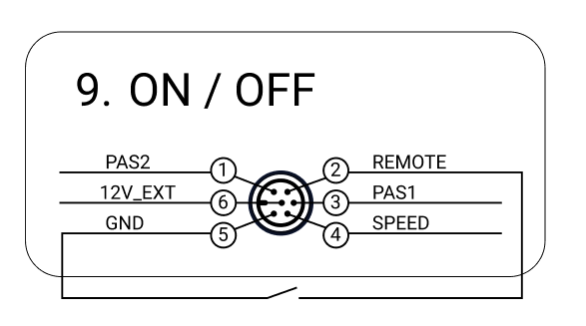
Подключения ON/OFF контроллера.

Подключение Bluetooth модуля или ПК
Одновременно подключить Bluetooth модуль и контроллер к ПК не получится.
Bluetooth модуль подключается в 6 порт (ethernet) контроллера.
Для подключения к пк понадобиться обжаться провод, который идет в комплекте конектором RJ45 распиновка. (рис..)
Цвета в проводов могут не совпадать с картинкой,
Если не совпадают цвета следующие:
Красный - Оранжевый
Желтый – белый
Синий – коричневый
Зеленый – Зеленый.
RJ45 – подключить в локальную сеть с компьюетром, а провод контроллера в 6 порт (ethernet) На ПК в сетевом интерфейсе должен быть включен обмен по ipv6.
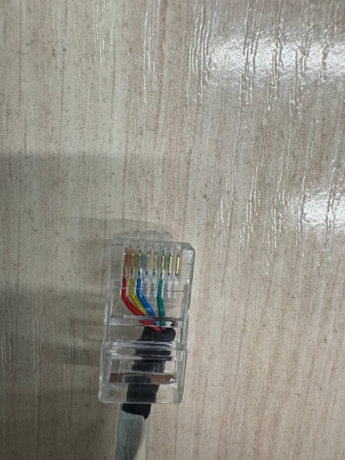

Глава 3 Настройка Контроллера
Установка приложения
Настройка контроллера осуществляется через мобильное приложение или персональный компьютер.
В случае настройки через мобильное приложение, необходимо запросить APK-файл android приложения у одного из наших сотрудников.
В случае настройки через ПК, необходимо запросить windows приложения у одного из наших сотрудников.
Включение контроллера
Включение контроллера происходит после подачи напряжения и замыкания в порту 9 канал Remote с GND (подробно стр15)

Соединения с Андроид приложением
При запуске андроид приложения на главном экране будут видны доступные для подключения Bluetooth модули(далее BLE-модуль).(рис..) для подключения необходимо на него нажать.
В случае если телефон не находит BLE-модуль.
1) Проверьте все ли разрешения даны андроид приложению.
2) Проверьте мультиметром приходит ли напряжение на контроллер
3) Проверьте правильно ли замкнуты контакты в 9 порту.
4) Проверьте моргают ли светодиоды на BLE-модуле.

Соединения с ПК приложением
Запустите файл “Service run.bat”. Появиться следующие окно (рис..).
Выберите нужный контроллер. В данном примере название контроллера “ [CTRL] Controller, fe80::280:13fF:fec8:6c23 - ::”
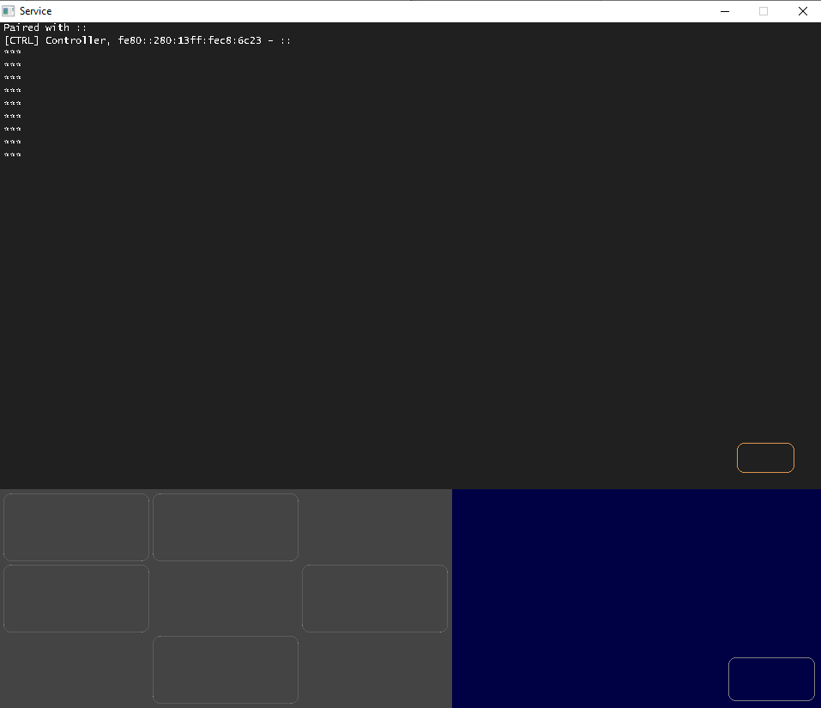

Отображение терминального интерфейса в мобильном приложении или ПК

Пользовательский интерфейс
Управление контроллером осуществляется посредством 5 кнопок. 4 из них расположены крест-накрест в виде джойстика и одна чуть выше и левее.
Обозначим кнопки как «Вверх», «Вниз», «Влево», «Вправо», «Выход».
Из главного экрана кнопками «Влево», «Вправо» можно переключаться между следующими экранами: Главный экран, служебный экран (Select section), служебный экран (DCDC uart status), BATTERY STATUS, Charge.
Служебные экраны Select section и DCDC uart status – запрещены к использованию
Кнопкой «Вверх» в режиме ожидания переключаются профили мощности Eco / Normal / Boost.
Кнопка "Вниз" позволяет попасть в главное меню настройки контроллера. Соответственно по меню навигация осуществляется кнопками "Вверх” "Вниз" для переключения пунктов меню, кнопкой «Вправо» можно зайти внутрь того или иного пункта, изменить значение, находящееся в правой колонке можно кнопками «Вправо», «Влево» выйти из данного пункта меню можно кнопкой «Выход»
При выходе из главного меню, в случае если настройки были изменены, запрашивается подтверждение сохранения настроек. В случае если вы хотите сохранить настройки выберите <Save settings>, если хотите оставить настройки без изменений, выберите <Discard setting> и подтвердите выбор нажатием кнопки «Вправо».

2.1.2 Главный экран
Главный экран состоит из следующих элементов:
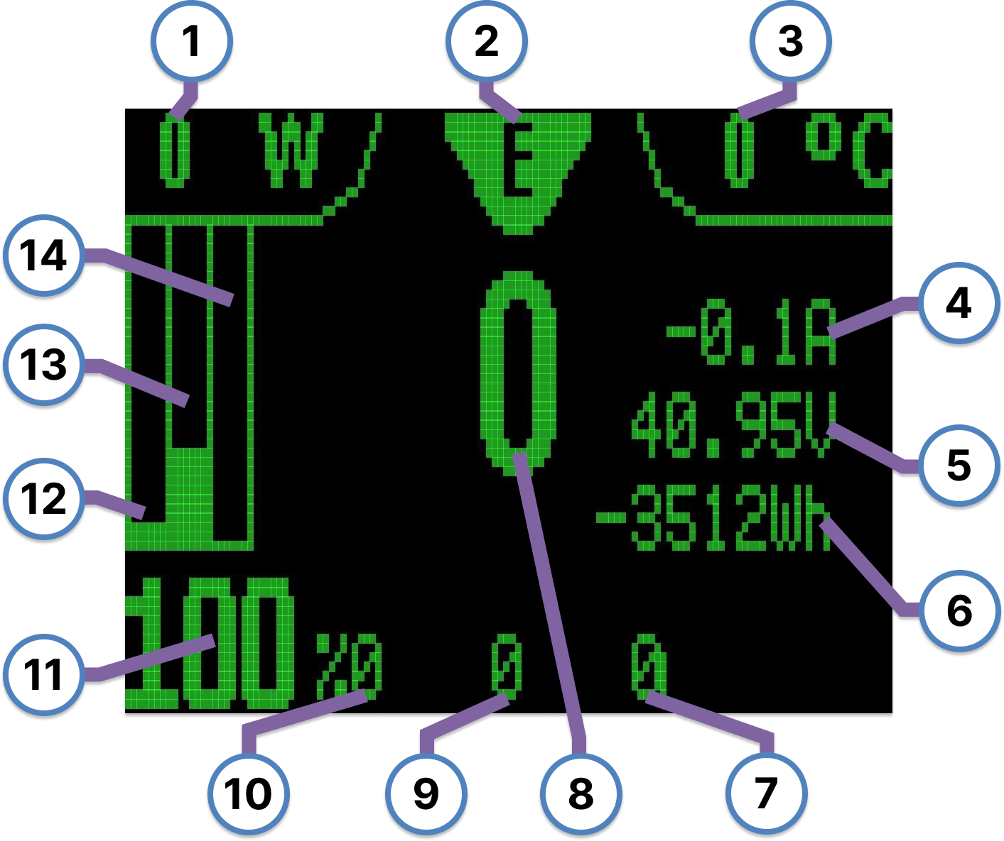
Рис. 2.1: Главный экран
- Текущее потребление в ваттах
- Текущий мощностной профиль (eco/normal/boost/BackWD), информационные сообщения (cruise/brake/charge etc.),
- Температура мотора (если подключен и настроен термодатчик)
- Текущий батарейный ток в амперах
- Текущее напряжение батареи
- Текущей расход Ватт*часов
- !!!!!!!!ДЕБАГ ПАРАМЕТРЫ В ДАЛЬНЕЙШЕМ НЕ БУДЕТ!!!!!!!!
- Текущая скорость
- !!!!!!!!ДЕБАГ ПАРАМЕТРЫ В ДАЛЬНЕЙШЕМ ИХ НЕ БУДЕТ!!!!!!!!!!!
- !!!!!!!!ДЕБАГ ПАРАМЕТРЫ В ДАЛЬНЕЙШЕМ ИХ НЕ БУДЕТ!!!!!!!!!!!
- Уровень заряда батареи в %
- Графический индикатор доступного батарейного тока. Максимум шкалы соответствует выбранному току в профиле. Например, при перегреве контроллер начнет ограничивать ток и на данном индикаторе сверху сеточкой будет закрашиваться не доступная мощность.
- Графический индикатор доступного фазного тока. Максимум шкалы соответствует выбранному току в профиле. Например, при перегреве контроллер начнет ограничивать фазный ток и на данном индикаторе сверху сеточкой будет закрашиваться не доступная мощность.
- Графический индикатор доступной мощности двигателя, аналогично фазному и батарейному индикатору.

2.1.5 Системная информация
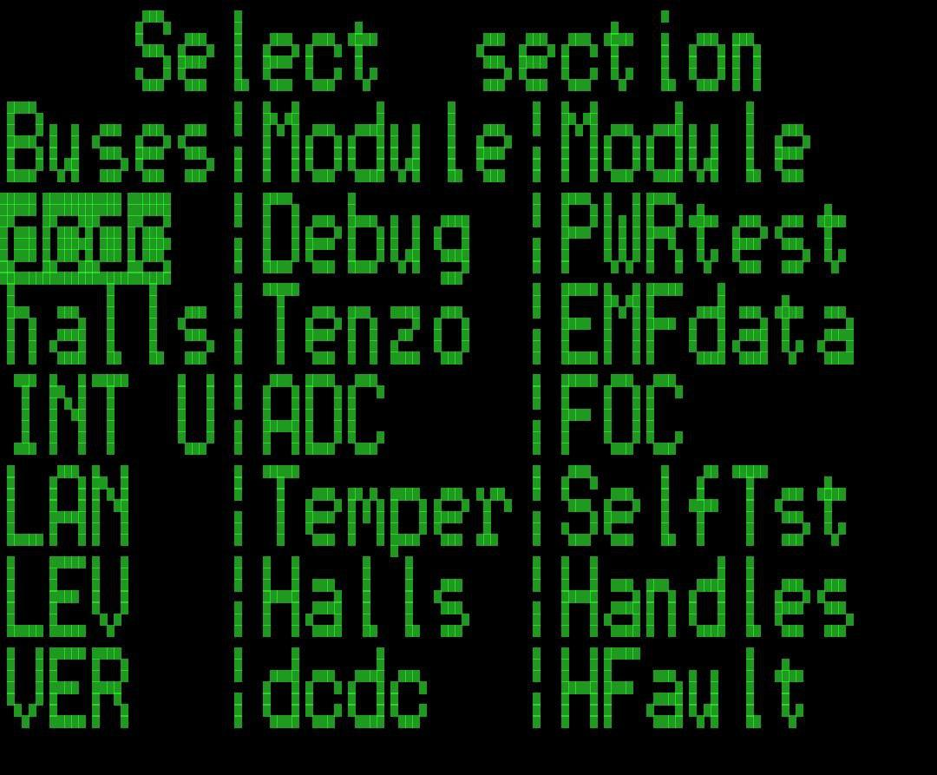
Рис. 2.5
Данный экран появляется при нажатии кнопки «Влево» из главного экрана. На нем отображаются параметры контроллера необходимые для диагностики неисправностей. Предназначен для диагностики контроллера сотрудником сервисного центра. Для отображения информации о версии прошивки и серийном номере контроллера нужно кнопкой “Вниз” выбрать VER и нажать кнопку «Влево». Серийный номер задается производителем и не может быть изменен пользователем. Версия прошивки может изменяться при обновлении пользователем.
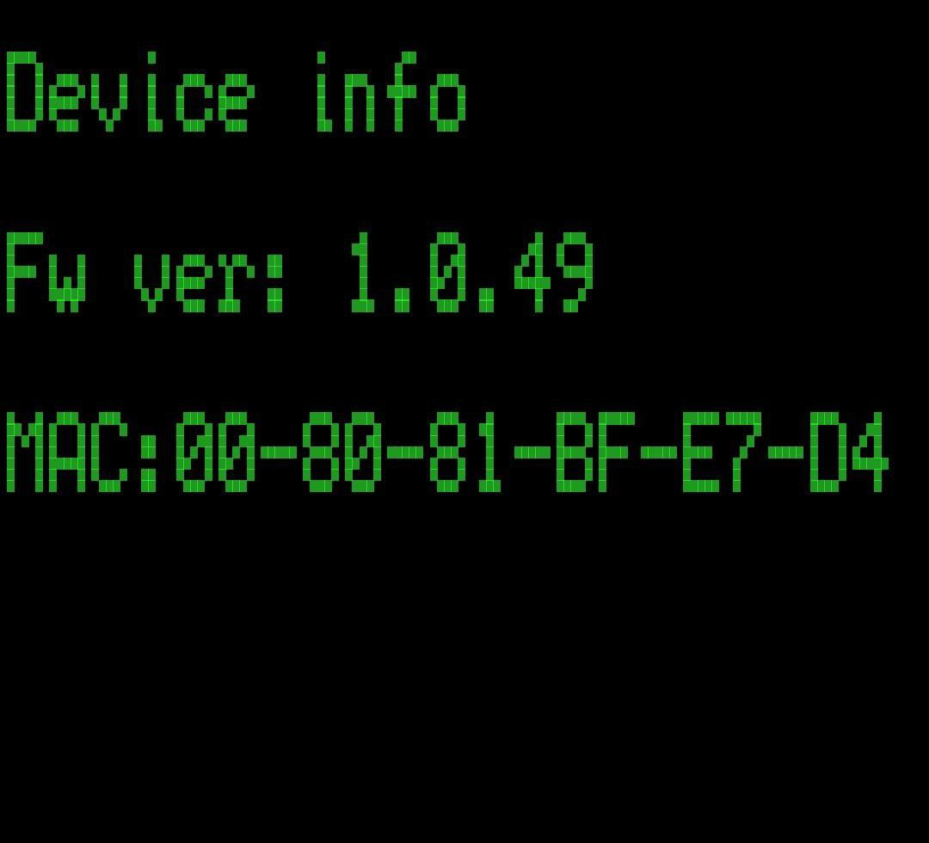
Рис. 2.7

Данный экран отображает служебную информацию и необходим исключительно для работников сервисного центра.

Быстрая настройка
После подключения и подачи питания вы увидите главный экран. Для того, чтобы попасть в главное меню нужно нажать кнопку «Вниз». Теперь перед вами главное меню (Экран 1.4)
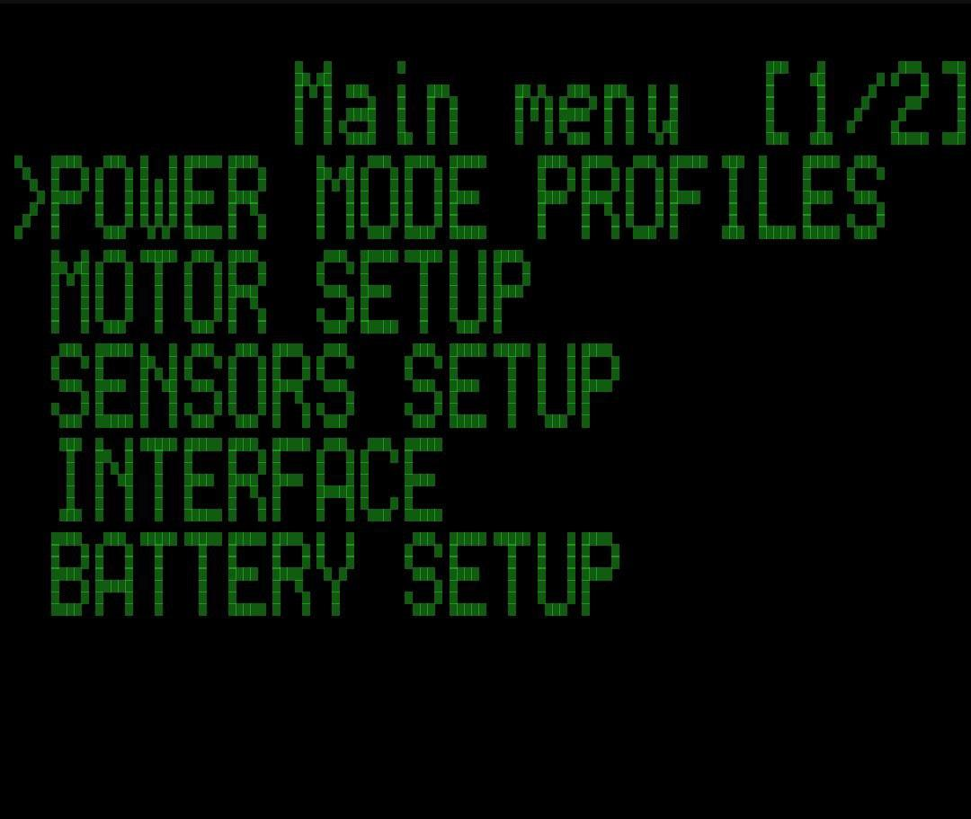
Рис. 1.4: Главное меню
В первую очередь убедитесь, что верно выставлены настройки отсечки по нижнему и верхнему напряжению для вашей батареи. Они находятся в Battery Setup 3.5 Перейдите в раздел Battery Setup используя кнопку вниз и нажмите кнопку вправо чтобы войти в меню.
Установите нижний порог напряжения low cutoff и верхний порог high cutoff в соответствии с минимальным и максимальным напряжением вашей батареи. Верхний порог рекомендуется установить чуть выше для того, чтобы функция рекуперативного торможения работала в том числе и на полностью заряженной батарее.
В меню Sensors Setup 3.3.1 возможно настроить следующие параметры:
Установите коэффициент скорости <Speed K> в соответствии с вашим мотором. Данное значение задается в миллиметрах на электрический оборот. Чтобы рассчитать необходимое значение нужно длину окружности мотор-колеса (мм) разделить на количество пар полюсов. Если электромотор внешний, то нужно длину окружности ведущего колеса (мм) разделить на количество пар полюсов электромотора и разделить на передаточное число трансмиссии.
В меню Motor Setup установите тип работы векторного управления <Mode>. Для синхронных электродвигателей - FOC, для асинхронных электродвигателей - INDM.
В меню Motor Setup -> Motor sensor установите тип датчика положения ротора электромотора <Sensors type>. Для трех цифровых датчиков холла типа SS41, расположенных со сдвигом 120 град на один электрический оборот - HALLS; для резольвера - RESOL; для энкодера - ENCOD.
В случае применения в качестве датчика положения ротора энкодера надо в меню Motor Setup -> Motor sensor -> Encoder setup обязательно установить соответствующее число импульсов на один механический оборот <encoder lpr>, без верного значения, вращение мотора будет некорректным. Энкодер только с выходами А и В допустимо применять только с асинхронными двигателями, при использовании синхронных электродвигателей энкодер должен дополнительно иметь выход PWM.
В случае применения в качестве датчика положения ротора энкодера или применения асинхронного электродвигателя необходимо в меню Motor Setup -> Motor sensor -> Encoder setup установить соответствующее значение количества пар полюсов электродвигателя <polepairs>.
Следующий шаг в настройке пункт Autodetect Внимание! Мотор будет вращаться! Мотора должен быть вывешены и свободно вращаться во время автоопределения!!!
В меню Motor Setup -> Motor sensor выберите опцию <Autodetect> (автоопределение) в меню нажав кнопку "Вправо после чего нажмите и удерживайте ручку газа в положении максимальный газ. Будьте осторожны, колесо может начать вращаться в обратную сторону, что вызовет вращение педалей. Если вы заметили, что колесо начало вращаться в обратную сторону, немедленно отпустите ручку газа, поменяйте направление вращения опцией <Direction> (направление) и повторите процедуру <Autodetect>. Полный цикл автоопределения занимает 3-5 секунд, колесо будет вращаться сначала медленно, затем быстро. Пожалуйста запомните, для корректного автоопределения углов опережения во время процедуры нужно обеспечить свободное вращение колеса.
При включенной настройки Bidirectional (Yes). Autodetect будет проходить в обе стороны.
В случае успешного автоопределения вы увидите сообщение Finished 7. Это означает, что автоопределение завершено и можно отпустить ручку газа.
В случае ошибки появится сообщение:
- <Interrupted by thr>(прерван газ) при отпускании ручки акселератора ранее чем завершится процесс автоопределения;
- <Halls Error> Ошибка датчика положения ротора электродвигателя;
- <Interrupted by key> если нажата какая-либо кнопка;
- <Unknown error> остальные ошибки.
!!! Сейчас сообщения выводятся не всегда!!!
Установите ограничение тока для профилей через меню <POWER MODE PROFILES> 3.2 (находится в главном меню):
- Ib A = ограничения тока батареи в амперах
- Ip A = ограничение фазного тока в амперах
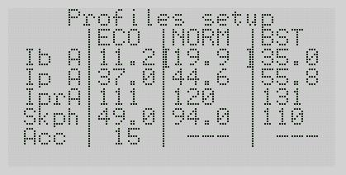
Рис. 1.6: Профили
- IprA - ограничение фазного тока рекуперативного торможения в амперах
- Skph - ограничение максимальной скорости в км/ч, либо миль/ч. Размерность скорости задается в меню <INTERFACE> п.3.4
- Dyn - ограничение ускорения. Данная размерность абстрактная величина, с увеличением размерности ускорение увеличивается. Если “0” ограничение отсутствует
- OVS - может поднять максимальную скорость вращения электродвигателя (ослабление поля противоэдс). На повышенных скоростях КПД мотора падает. Регулируется в пределах 110%-250% Подбирается экспериментальным путем. OFF - выключено. Активация и верхний предел задается в меню Motor Setup -> OVS setup опция <OVS limit>
- DIR - направление движения электродвигателя. Вперед - FWD, реверсивное - BACK
- TC - активация алгоритма системы антипробуксовки колес при разгоне (НЕ РАБОТАЕТ)
- ABS - активация алгоритма системы антипробуксовки колес при рекуперативном торможении (НЕ РАБОТАЕТ)
- 2WD - активация алгоритма системы полного привода (НЕ РАБОТАЕТ)
Установка BATTERY SETUP 3.5 (батарейные параметры)
Нужно задать емкость батареи и если модуль E-BMS не подключен (не используется), то обязательно отсечку по нижнему и верхнему напряжению.
Емкость в Ампер-часах и Ватт-часах для корректной работы ваттметра. Эти значения могут изменяться во время полного разрядного цикла.
Калибровка ручек газа/тормоза.
Калибровка ручек находится в меню: SENSORS SETUP <Thr limits> 3.3.4
После установки лимитов, рекомендуется настроить также линейность ручки газа (опция <Thr linear>), особенно если вы используете ручку газа с датчиком холла.
При выборе данной опции необходимо нажать ручку газа
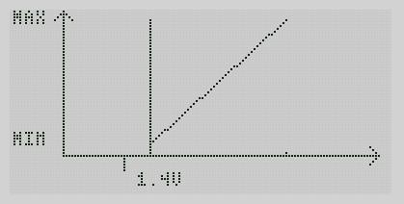
Рис. 1.7: Калибровка
максимально равномерно в течение 1-2 секунд. После нажатия вы увидите кривую выходного сигнала вашей ручки от времени поворота. Чем равномернее будет произведен поворот, тем точнее показания. Для сохранения отпустите ручку и нажмите кнопку «Вправо». Теперь ручка газа будет работать линейно.
Если необходима прогрессия в управлении газом, поменяйте значение <thr progr.> с 0 на 1-3.
После калибровки ручки газа воспользуйтесь пунктом <Brk limits> и настройте ручку тормоза аналогично.

2.2 Настройка контроллера

2.2.1 Настройка интерфейса
Настройка интерфейса производится в меню INTERFACE главного меню. Выберите желаемые единицы измерения мили или километры в час, при этом также меняется режим отображения температуры в фаренгейтах или цельсиях соответственно. Здесь же настраивается яркость дисплея LCD brightness, скорость обновления информации на экране. Для детального описания каждого пункта смотрите меню INTERFACE главы 3.4.

2.2.2 Режимы работы с электродвигателем
Существует два основных режима в которых контроллер управляет двигателем, а именно: FOC векторное управление магнитным полем для синхронных электродвигателей с постоянными магнитами; INDM для создания вращающегося с опережением ротора магнитного при использовании асинхронных электродвигателей. Выбор режиме производится в меню MOTOR SETUP -> MODE. Смотрите главу 3.3.8

2.2.9 Настройка параметров батареи
Для корректной работы контроллера вам необходимо правильно указать параметры вашей батареи, а именно:
- максимально допутимое напряжение low cutoff
- минимально допустимое напряжение hi cutoff
- емкость батареи в миллиампер-часах Capacity mAH
- емкость батареи в Ватт-часах Capacity WH
Данные параметры задаются в меню BMS setup и обязательны для установки перед использованием контроллера.
Также при наличии BMS Adaptto в этом же меню можно сконфигурировать BMS для работы с батареей, смотрите пункт настрока бмc 3.5.

2.2.10 Встроенный DC-DC преобразователь
Встроенный DC-DC преобразователь 3.3.9 позволяет использовать контроллер как источник питания с напряжением 12 В, которое может быть использовано для питания светодиодной светотехники транспортного средства и для подключения вентиляторов охлаждения контроллера, электродвигателя.
Имеются следующие выходы:
- с защитой по току 4.5 А: 1. подключение главного светы фары, 2. клаксона, 3. мощного вентилятора и (или) циркуляционной помпы для жидкостного охлаждения
- с защитой по току 0,5 А: 1. подключение сигнала левого поворота, 2. подключение сигнала правого поворота, 3. подключение габаритных огней, 4. подключение сигнала “СТОП”
Преобразователь не имеет гальванической развязки с батареей, суммарная долгосрочная нагрузка при температуре теплоотводящей поверхности 60 град. 4.5 А.
Предполагается подключение пульта по CAN шине для управления световыми сигналами. В настоящее время есть рабочий предсерийный прототип. В автоматическом режиме можно настроить выход канала охлаждения в зависимости от температур контроллера и электродвигателя, управление остальными каналами в настоящее время осуществляется в ручном режиме.

2.2.11 Режим заряда !!!Пока не реализован!!!
Режим заряда может использоваться только с Катушкой индуктивности, подключенной в соответствии с рисунком 1.3.
Для корректной работы режима заряда необходимо настроить максимальное зарядное напряжение (Max voltage), ограничение тока подключаемого источника питания (Supply Current), зарядный ток батареи (Battery current) а также допустимое падение напряжение блока питания (Supply Vdrop).
Поскольку зарядный ток находится в прямой зависимости от тока блока питания, ограничение тока будет происходить по минимальному из двух значений. Иначе говоря выставив слишком большой зарядный ток батареи, он может быть не достигнут, в случае установленного малого тока блока питания и недостаточного падения напряжения на блоке питания. Описание параметров смотрите в главе 3.3.6

2.2.12 Калибровка ручек газа и тормоза
Калибровка ручек(Controller Settings -> Calibtarion - Throttle|Brake) является обязательным этапом настройки, поскольку без нее невозможна корректная работа некоторых опций, в том числе и автоопределение мотора. Калибровка состоит из настройки границ напряжения ручек газа и тормоза, калибровки линейности ручки газа, и задания прогрессии при нажатии ручек. Обратите внимание, что при существенном изменении границ и при замене датчика холла/ручки целиком обязательно произвести перекалибровку линейности.

Глава3 Описание меню

1. Power mode profiles
В данном меню вы можете настраивать мощностные профили в соответствии с вашими потребностями.
- Ib A = ограничения тока батареи в амперах
- Ip A = ограничение фазного тока в амперах
- IprA - ограничение фазного тока рекуперативного торможения в амперах
- Skph - ограничение максимальной скорости в км/ч, либо миль/ч. Размерность скорости задается в меню <INTERFACE> п.3.4
- Dyn - ограничение ускорения. Данная размерность абстрактная величина, с увеличением размерности ускорение увеличивается. Если “0” ограничение отсутствует
- OVS - может поднять максимальную скорость вращения электродвигателя (ослабление поля противоэдс). На повышенных скоростях КПД мотора падает. Регулируется в пределах 110%-250% Подбирается экспериментальным путем. OFF - выключено. Активация и верхний предел задается в меню Motor Setup -> OVS setup опция <OVS limit>
- DIR - направление движения электродвигателя. Вперед - FWD, реверсивное - BACK
- TC - активация алгоритма системы антипробуксовки колес при разгоне
- ABS - активация алгоритма системы антипробуксовки колес при рекуперативном торможении
- 2WD - активация алгоритма системы полного привода

Motor setup

Mode (FOC, INDM, DTC, SQWAV) Режим векторного управления полем. FOC векторное управление магнитным полем для синхронных электродвигателей с постоянными магнитами; INDM для создания вращающегося с опережением ротора магнитного при использовании асинхронных электродвигателей. (остальные режимы пока не работают)

Options

Sensors type (Halls, Resolver, Encoder) Тип датчиков положения ротора

Auto Detect menu (interactive) Режим автоматической адаптации контроллера под параметры мотора.

AD current (int) Фазный ток в режиме Auto Detect. от 30 при при легком роторе до 150, если ротор нагружен трансмиссией транспортного средства

AD speed (Int) Скорость выполнения режима Auto Detect от 10 при при легком роторе до 2, если ротор нагружен трансмиссией транспортного средства

Encoder setup Настройки энкодера

Encoder lpr (Int) Количество линий в энкодере

Encoder lpr+ (Int) Количество линий в энкодере (переключение с большим шагом)

Pole pairs (int) Количество пар полюсов в моторе

Encoder PWM (Yes, No) учитывает показания сигнала PWM с энкодера - Yes; игнорирует показания PWM или нет сигнала PWM - NO

Encoder PWM rev (Yes, No) Инвертирует значения датчика PWM энкодера.
      - PWM max spd - скорость, при достижении которой, контроллер начинает игнорировать сигнал PWM энкодера. При некорректной работе энкодера с контроллером для вывода синхронных электродвигателей из нулевой скорости параметр понизить с рабочей скорости до минимальной.

Encoder autoset (Yes, No) настройка производителя - NO

Encoder filter (Yes, No) настройка производителя - NO

Glide speed (Int) Величина скольжения при прямом вращении - разгоне (для асинхронных моторов)

Glide regen (Int) Величина скольжения при обратном вращении поля – торможении (для асинхронных моторов)

Glide OVS (Int) для асинхронных моторов может поднять максимальную скорость вращения электродвигателя (ослабление поля противоэдс). На повышенных скоростях КПД мотора падает. Подбирается экспериментальным путем.

Glide const (Int) Постоянная составляющая скорости скольжения. Подбирается, чтобы на низких оборотах мотора был максимальный крутящий момент.

Glide id / iq (Int) настройка производителя - 10

Sensorless mode (Yes, No) Активация алгоритма вращения мотора без датчиков положения ротора. Аварийный режим, в котором можно завершить поездку при отказе датчиков, при этом система электропривода работает не оптимально.

Sensorless PID p (Int) ??? не доделано

Sensorless PID i (Int) ??? не доделано
    - Halls delay - время компенсации задержки сигнала датчиков холла. Обычно это значение 130

AntiDreb (Yes, No) ??? не используется

Auto angle (Yes, No) Автоматическая подстройка Angle cor. в следующих ниже пределах пределах. Необходимость активации определяется опытным путем. Для обычной эксплуатации активация не требуется.

Auto angle min (Int)

Auto angle max (Int)

Halls auto correction (Yes, No) Автоподстройка неточности установки датчиков холла. Обычно включена.

Resolver angle (Int°) аналог Angle corr, работает с резольверами и энкодерами.

Angle corr (Int°) Для трех цифровых датчиков холла. Эта настройка компенсирует неточность установки датчиков холла. То есть, разница между приложенным магнитным полем статора и показаниями угла датчиков холла. Поскольку датчиков холла - три, эта настройка - среднее отклонение всех трех датчиков от нуля. Отклонение каждого датчика в отдельности определяется и компенсируется автоматически в процессе вращения мотора. Определяется автоматически при проведении автонастройки мотора.
    - HallOffset, Sensor reverse, Halls inversion (+++)- три настройки, отвечающие за настройку подключения датчиков холла относительно фазных проводов, а также реверс мотора и датчиков. Этими настройками подбирается правильная комбинация и направление вращения при произвольном подключении фаз и выходов датчиков положения ротора. Определяются автоматически при проведении автонастройки мотора.

Resolver wiring (Int) должно быть 1

Resolver 1 z (Int) Подстройка нуля уровня сигнала резольвера. Определяется при автодетекте.

Resolver 2 z (Int) Подстройка нуля уровня сигнала резольвера. Определяется при автодетекте.

Traction setup

Speed control (Torque, Speed, Acceleration, T&S, Volt) Выбор управляемого акселератором параметра.
Torque - увеличение мощности двигателя, Speed - увеличение частоты вращения с поддержанием (подключается рекуперативное торможение при отпускании акселератора)(Поддержание оборотов происходит по датчикам мотора),
Volt - увеличение частоты вращения с поддержанием (подключается рекуперативное торможение при отпускании акселератора)(Поддержание оборотов происходит по эдс мотора)
Остальное не включать – не работает.

SpdVmax – работает только, когда включен режим Volt. Максимальное поддерживаемое напряжение на двигателе. Если напряжение 0, то привязывается к батарейному напряжению. В случае если функция отключена. При снижении напряжения батареи при одном и том же проценте газа с акселератора обороты будут уменьшаться.

Speed Vcomp (Yes, No) ???

Servo NoBreak (Yes, No) Отключение рекуперативного торможения, когда в качестве сигнала акселератора применяется PWM

Servo Cal (Yes, No) Игнорирует первую подачу сигнала акселератора при управлении PWM. Используется в некоторых случаях при калибровках полетных контроллеров. Обычно отключена.

Speed Hold p (int) настройка пропорциональной составляющей ПИД-регулятора в режиме Speed control = Speed

Speed Hold i (Int) настройка интегральной составляющей ПИД-регулятора в режиме Speed control = Speed

Speed Hold d (Int) настройка дифференциальной составляющей ПИД-регулятора в режиме Speed control = Speed

Max ERPM (Int) максимальное количество электрических оборотов двигателя в режиме Speed control = Speed

Acc speed (Int) ограничение ускорения в режиме Speed control = Speed

Cruise p (Int) настройка пропорциональной составляющей ПИД-регулятора в режима “круиз контроль”

Cruise i (Int) настройка интегральной составляющей ПИД-регулятора в режима “круиз яконтроль”

Speed limit p (Int) настройка пропорциональной составляющей ПИД-регулятора ограничения скорости в POWER MODE PROFILES

Speed limit i (Int) настройка интегральной составляющей ПИД-регулятора ограничения скорости в POWER MODE PROFILES

Speed limit d (Int) настройка дифференциальной составляющей ПИД-регулятора ограничения скорости в POWER MODE PROFILES

Speed limit r (Int) лишняя строка не используется надо убрать

Brake k (Int) от наката включение рекуперативного подтормаживания при отпускании акселератора, чем цифра больше тем сильнее; 0 - отключено.

ThrRiseSm (Iznt) ограничение скорости увеличения сигнала акселератора. Чем цифра больше тем быстрее нарастает сигнал.

ThrFallSm ограничение скорости снижения сигнала акселератора. Чем цифра больше тем быстрее убывает сигнал.

BrakeRiseSm (Int) ограничение скорости увеличения сигнала тормоза. Чем цифра больше тем быстрее нарастает сигнал.

BrakeFallSm (Int) ограничение скорости снижения сигнала тормоза. Чем цифра больше тем быстрее убывает сигнал.

Noregen (Yes, No) при нажатии на тормоз перестает игнорировать сигнал акселератора

Nobrake (Yes, No) игнорирует сигнал тормоза

Bwd regen (Yes, No) рекуперативное торможение заменяется на вращение мотора в обратную сторону. Вращение в обратном направление производится током рекуперации.

Brake smooth (Int) регулирует нарастание тормозного усилия, когда в качестве датчика тормоза установлен концевой выключатель

Back Sl prot (Yes, No) защита от откатывания назад при маневрировании на уклоне

BSL smooth (Int) чувствительность (резкость работы) торможения при противооткате.

BLS Hyst (Int) еще какая-то настройка противоотката.

Acceleration limit (Yes, No) Активация ограничения ускорения в POWER MODE PROFILES

Threshold speed limit (Yes, No) Активация ограничения ускорения в POWER MODE PROFILES

OVS setup

OVS limit (On, Off) может поднять максимальную скорость вращения электродвигателя (ослабление поля противоэдс). На повышенных скоростях КПД мотора падает. Регулируется в пределах 110%-250% Подбирается экспериментальным путем.

VQ limit (Int) Допустимое искажение ШИМ. Обычно 1-2

Weak current limit (Int) ток ослабления. Подбирается опытным путем. Можно начать с 50А, двигать вверх/вниз подбирать оптимальное значение на высоких оборотах мотора.

Torque linear

Коэффициенты корректировки тяги двигателя в различных диапазонах скорости движения. (Пока только менюшка есть).

k [0-9] (Int)

k [10-19] (Int)

k [20-29] (Int)

k [30-39] (Int)

k [40-49] (Int)

k [40-49] (Int)

k [50-59] (Int)

k [60-69] (Int)

k [70-79] (Int)

k [80-89] (Int)

k [90-99] (Int)

k [100-109] (Int)

k [110-119] (Int)

k [120-129] (Int)

k [130-139] (Int)

k [1430-149] (Int)

k [150-159] (Int)

Direction (+, -) Изменение направления вращения электродвигателя

MTR Ld (Int) индуктивность обмоток двигателя, определяется при автодетекте.

MTR R (Int) сопротивление обмоток двигателя, определяется при автодетекте.

FOC p (Int) настройка пропорциональной составляющей ПИД-регулятора фазного тока электродвигателя в режиме FOC

FOC i (Int) настройка интегральной составляющей ПИД-регулятора фазного тока электродвигателя в режиме FOC

FOC d (Int) настройка дифференциальной составляющей ПИД-регулятора фазного тока электродвигателя в режиме FOC

vq_pid k (Int) настройка производителя 5

FOC clip (Int) настройка производителя 32

indm p (Int) настройка пропорциональной составляющей ПИД-регулятора фазного тока электродвигателя в режиме INDM

indm i (Int) настройка интегральной составляющей ПИД-регулятора фазного тока электродвигателя в режиме INDM

indm clip (Int) настройка производителя 0

Clip to d (Int) настройка производителя 5

Hickup enable (Yes, No) Включение дополнительной защиты, ограничивающей пиковые фазные токи.

Hiccup current (Int) порог доп. токовой защиты (А)

PWM dithering (Yes, No) настройка производителя - YES

PWM centering (Int) настройка производителя 1

Experimental menu

Sensors setup

THR limits (Interactive) Настройка порогов уровня сигнала датчика акселератора

BRK limits (Interactive) Настройка порогов уровня сигнала датчика тормоза

THR linearity (Interactive) Настройка линейности датчика акселератора

BRK linearity (Interactive) Настройка линейности датчика тормоза

T/B source (Int) Выбор канала приема сигналов датчиков акселератора и тормоза. (седьмой порт контроллера, цветной дисплей, чб дисплей; 0 - опрашиваются все каналы)

Brake always on (Yes, No) пока не ясно или забыто

Motor temperature sensor (String list) выбор термодатчика мотора

Motor temperature sensor enabled (Yes, No) включение сигнала термодатчика мотор

Levers lock (Yes, No) Включение блокировки вращения по сигналу SPEED, порт 9. Сделано для подключения концевика опущенной подножки мопеда.

Levers lock inversion (Yes, No) Инвертирует сигнал концевика подножки.

Backward from PAS (Yes, No) при подключении внешнего переключателя направления вращения электродвигателя - YES

Fet fan t1 (Int) температура силовых транзисторовов, при которой начинает вращение вентилятор

Fet fan t2 (Int) температура силовых транзисторовов при которой вентилятор достигает максимальных оборотов,

Fet thr t1 (Int) температура силовых транзисторовов, при которой электродвигатель начинает снижать мощность

Fet thr t2 (Int) температура силовых транзисторовов, при которой электродвигатель полностью останавливается

Motor fan t1 (Int) температура электродвигателя, при которой начинает вращение вентилятор, порт 2

Motor fan t2 (Int) температура электродвигателя, при которой вентилятор достигает максимальных оборотов, порт 2

Motor thr t1 (Int) температура электродвигателя, при которой он начинает снижать мощность

Motor thr t2 (Int) температура электродвигателя при которой он полностью останавливается

DC fan t1 (Int) температура транзисторовов DC-DC, при которой начинает вращение вентилятор

DC fan t2 (Int) температура транзисторовов DC-DC, при которой вентилятор достигает максимальных оборотов

DC thr t1 (Int) температура транзисторовов DC-DC, при которой электродвигатель начинает снижать мощность

DC thr t2 (Int) температура транзисторовов DC-DC, при которой электродвигатель полностью останавливается

Thr progression (Int) Прогрессия срабатывания акселератора, 1 - линейно, 3 - резко

Brk progression (Int) Прогрессия срабатывания рекуперативного торможения, 1 - линейно, 3 - резко

Shunt from phase (Yes, No) настройка производителя - NO

I sense auto 0 (Yes, No) настройка производителя - YES

Speed K (Int)

3.4 INTERFACE
- Language - выбор языка интерфейса английский/русский. Не все пункты русифицированы.
- Show errors - при выборе YES на главном экране будут отображаться всплывающие окна, сообщающие о возникновении ошибок и критических состояний системы
- Hold errors - при выборе YES всплывающие окна будут сохраняться на главном экране. Данная опция применяется во время эксплуатации для фиксации возникающих редко сообщений системы.
- LCD brightness - яркость подсветки 1-9; 0 - выключена.
- LCD BL timeout - время, через которое погаснет подсветка при бездействии; NO - подсветка не гаснет
- LCD BL skip key - при выборе YES не активирует подсветку при нажатии клавиш
- LCD BL on thr/brk - при выборе YES включает подсветку при воздействии на ручки газа/тормоза
- LCD BL on charge - при выборе YES включает подсветку в процессе заряда батареи !!!Функцию пока нельзя проверить!!!
- Refresh rate - изменение скорости обновления информации на главном экране. Используется в основном при отрицательных температурах когда ЖК индикатор дисплея медленно работает - время обновления увеличивают.
- Temperature units - выбор шкалы для отображения и настройки температур Цельсия/Фаренгейта
- Distance units - выбор размерности для отображения и настройки расстояния КМ - километры ML - мили !!!Надо проверить вероятно не работает!!!
- Power units - выбор размерности для отображения емкости на главном экране AH ампер-часы, WH ватт-часы
- Launch wizard - мастер настроек контроллера, при выборе YES и перезагрузке контроллера предлагается пользователю последовательно произвести основные настройки системы. !!!Как-то работает, полностью не проверял!!!

3.5 BATTERY SETUP
- BMS legacy proto - активация модуля BMS Adaptto производимого до 2020 г. (подключение по UART), если модуль отсутствует в вашей конфигурации выберите опцию "No"
- BMS Enable - активация модуля BMS Adaptto (подключение по CAN), если модуль отсутствует в вашей конфигурации выберите опцию "No"
- BMS menu - В данном меню вы сможете настроить параметры модуля BMS Adaptto в случае если он подключен и активирован.
- Инструкция по настройке прилагается к модулю BMS Adaptto.
- low cutoff - Нижний порог напряжения батареи, (В). Используется для защиты батареи от переразряда в случае отсутствия модуля BMS Adaptto. Установите в соответствии с параметрами вашей батарейной сборки.
- high cutoff - Верхний порог напряжения батареи, (В). Используется для защиты батареи от перезаряда в случае отсутствия модуля BMS Adaptto. Установите в соответствии с параметрами вашей батарейной сборки.
- Внимание! При полном заряде батареи рекуперативное торможение электродвигателем не работает.
- low cutoff sag - превышение нижнего порога напряжения батареи, (В). Используется для плавного снижения потребляемой мощности при исчерпании заряда батареи. Например low cutoff = 60 В, low cutoff sag = 4 В, при этом во время разряда батареи при напряжении 64В контроллер начнет снижать потребляемую мощность, но продолжать движение будет можно, пока напряжение не достигнет 60 В. При достижении 60 В контроллер полностью прекратит вращение электромотора и появится сообщение “VBAT low”. !!!Не работает!!!
- hi cutoff sag - снижение верхнего порога напряжения батареи, (В). Используется для плавного снижения передаваемой мощности в батарею при ее заряде через контроллер, либо рекуперативном торможении. Например high cutoff = 88 В, hi cutoff sag = 8 В, при этом во время заряда батареи при напряжении 80 В контроллер начнет снижать мощность, но заряд будет продолжаться меньшим током, пока напряжение батареи не достигнет 88 В. При достижении 88 В, контроллер уменьшит зарядный ток до нуля, прекратит заряд батареи и появится сообщение “V BAT HI”. !!!Не работает!!!
- Capacity Wh - Задайте емкость вашей батарейной сборки в ватт-часах. Данный параметр указывается производителем батарейных ячеек, либо предоставляется производителем батарейной сборки.
- Capacity Wh+ Тоже значение для удобства настройки.
- Capacity mAh - Задайте емкость вашей батарейной сборки в миллиампер-часах. Данный параметр указывается производителем батарейных ячеек, либо предоставляется производителем батарейной сборки.
- Capacity mAh+ Тоже значение для удобства настройки.
- VBCAP_en - активация алгоритма отображения на главном экране процента заряда батареи в зависимости от напряжения батареи, применяется при эксплуатации сторонних зарядных устройств и зарядке ими батареи напрямую. YES - алгоритм активен, NO - используется алгоритм отображения учитывающий емкость батареи и фактическую работу тока, используется при зарядке батареи через контроллер.
- VBCAP_min - напряжение батареи при котором отображается 0% заряда.
- VBCAP_mах - напряжение батареи при котором отображается 100% заряда.

Charge Enable - Включение/выключение зарядки через контроллер. При установке в "YES"режим заряда будет активен и начнется сразу после подключения зарядного устройства с зарядной катушкой к контроллеру

Profile выбор зарядного профиля 1 или 2 из ниже следующих настроек.

Battery current 1 (Int A) Ограничение батарейного тока заряда. Устанавливайте не более допустимого тока заряда для вашего аккумулятора.

Battery current 2 (Int A)

PSU current 1 (Int A) Ограничение тока блока питания. Устанавливайте не более допустимого тока используемого блока питания/зарядного устройства

PSU current 2 (Int A)

Max voltage drop 1 (Int) Максимальное падения напряжения блока питания. Задает максимальную просадку напряжения блока питания под нагрузкой. В случае использования качественного импульсного блока питания достаточным является значение около 3V.

Max voltage drop 2 (Int)

Min voltage 1 (Int) минимальное напряжение источника зарядного тока.

Min voltage 2 (Int)

Regeneration current (Int A) Ограничение батарейного тока заряда в режиме рекуперативного торможения. Устанавливайте согласно максимального кратковременного тока заряда для вашего аккумулятора.

Factory setup, тут все настройка производителя, для пользователя только Factory reset сброс к заводским настройкам

Module Tlim (Int)

Calibrate (interactive) калибровка токовых датчиков фаз, осуществляется производителем

Transistor temperature array (Yes, No)

Internal thermosensor disabled (Yes, No)

Shunt (Int)

Shunt z (Int)

CPH k (Int)

Shunt 1 (Int)

Shunt 2 (Int)

Shunt 3 (Int)

TT1 (Int)

TT2 (Int)

Voltage phase 1 (Int)

Voltage phase 2 (Int)

Voltage phase 3 (Int)

Battery voltage (Int)

12v (Int)

Current limit (Int)

Deadtime (Int)

Factory reset сброс к заводским настройкам

Reboot не работает пока

3.6 DCDC SETUP
Включение каналов:
В данный момент реализованы следующие виды включения каналов:
- Disabled – канал выключен
- FetTemp – канал включается от настройки Fet fan t1
- MotorTemp – канал включается от настройки Motor fan t1
- AlwaysOn – канал всегда включен.
(Остальные варианты включения каналов в данный момент в доработке.)
CH1 - 10 порт
CH2 - 12 порт
CH3 - 13 порт
CH4 - канал “габарит”, 11 порт
CH5 - канал “стоп”, 11 порт
CH6 - канал “прав поворот”, 11 порт
CH7 - канала“лев поворот”, 11 порт
CHUPA4FET - включение порта 10 “охлаждение” в режим зависимости
LEDSTRIP on - включение 5 В питания светодиодной подсветки, порт 2, канал 5V_AUX
LED CNT x8 - общее количество светодиодов в ленте (кратно 8)
Freq - частота управляющего сигнала для ленты (подбирается опытным путем)
LED T0 - длительность нулевого импульса управляющего сигнала ленты
LED T1 - длительность единичного импульса управляющего сигнала ленты
Strip1L - количество светодиодов первого сегмента ленты
Strip1E - выбор эффекта первого сегмента ленты
Strip2L - количество светодиодов второго сегмента ленты
Strip2E - выбор эффекта второго сегмента ленты
Strip3L - количество светодиодов третьего сегмента ленты
Strip3E - выбор эффекта третьего сегмента ленты
Strip4L - количество светодиодов четвертого сегмента ленты
Strip4E - выбор эффекта четвертого сегмента ленты
3.7. Factory menu
Данный раздел настроек является системным в нем ЗАПРЕЩЕННО, менять значения.
Исключением являются следующие пункты:
1) Factory setup – сброс настроек до заводских, чтобы они сохранились надо при выходе на главный экран нажать SAVE.
2) Включения протокола CAN, настройка CAN mode – 0 выключен, 1 включен. Для включения надо сохранить настройку, сохранить ее и перезапустить контроллер, тогда CAN включится.
Более подробно по поводу управления контроллера с помощью протокола CAN по ссылке: (https://docs.google.com/document/d/1JJGHaWFRcV066T8rDJy1DbXl99OzTxhn5_lixntzvTQ/edit?pli=1&tab=t.0)
Глава 4

Обслуживание и сервис

4.1 Условия эксплуатации
Диапазон рабочих температур -20..40◦C
Влагозащита IP68
В цепи плюса питания должен быть подключен автоматический выключатель на ………………..

4.2 Ограничение ответственности
Производитель прикладывает все возможные усилия для устранения ошибок и обеспечения безопасности при работе устройства. Тем не менее все возможные ситуации предусмотреть невозможно. Производитель снимает с себя ответственность за любой причиненный ущерб (в том числе имущественный ущерб, физический вред, вред здоровью, смерти, моральный вред), связанный с использованием или неиспользованием устройства, упущенной выгоды, действий третьих лиц, действий непреодолимой силы а также любых других действий. К этим действиям относятся, но ими не ограничиваются: возгорание батарей или электронных устройств; причинение физического вреда из-за ДТП при эксплуатации транспортного средства; самопроизвольного движения транспортного средства (например, из-за неполадок в ручке акселератора или по другим причи-
45
ГЛАВА 4. ОБСЛУЖИВАНИЕ И СЕРВИС
нам); отказ системы торможения мотором (тормозная система обязательно должна дублироваться механической); управление транспортным средством без необходимых навыков; использование электроники в режиме бОльшей мощности, чем допустимо (перегрев мотора, выход из строя или возгорание батарей, проводов или электроники, поломка транспортного средства из-за повышенных нагрузок и т.д.); использование электроники в иных, кроме как колесных или механических транспортных средствах; иных действий, предусмотренных действующим законодательством. Помните, что транспортное средство, приводимое в движение электромотором связано с повышенной опасностью.

4.3 Гарантийные обязательства
Мы гарантируем, что изделие не содержит очевидных механических повреждений и прошло выходной контроль работоспособности перед отправкой дистрибьютору или продажей. Вследствие того, что готовое изделие проходит обязательный контроль работоспособности (возможно неоднократный), на разъемах устройства могут быть видны незначительные следы коммутации. Это не является дефектом. Производитель несет гарантийные обязательства, предусмотренные действующим законодательством. Гарантийный срок составляет 12 месяцев начиная с даты продажи. В случае утери или неверно заполненного гарантийного талона гарантийный срок исчисляется с даты изготовления изделия. Производитель также гарантирует возможность негарантийного (послегарантийного) ремонта изделия сроком как минимум 36 месяцев со дня изготовления издения.
4.4. ГАРАНТИЙНЫЙ ТАЛОН 47

4.4 Гарантийный талон
Уважаемый покупатель!
Мы благодарим Вас за то, что Вы выбрали контроллер Adaptto и уверены, что он оправдает все Ваши ожидания. Перед началом эксплуатации контроллера внимательно ознакомьтесь с прилагаемым к нему Руководством по эксплуатации, в котором изложены сведения об инструкции по сборке, настройке и использованию, которые необходимо соблюдать для поддержания его в исправном состоянии. Гарантийный срок на приобретенный Вами контроллер (в т.ч. дисплей) составляет 12 месяцев со дня продажи. В течение этого срока безвозмездно производится устранение недостатков контроллера, в случае соблюдения Условий настоящей Гарантии. Устранение недостатков и ремонт может осуществляться только уполномоченными мастерскими дистрибьютора, представляющего производителя в Российской Федерации. По вопросам, связанным с гарантийным обслуживанием продукции Adaptto, обращаться к:
Производителю "Adaptto E-drives lab."Адрес: 117246, г. Москва, ул. Введенского, д.8 Тел.: +7 (495) 228-18-78
Юридический адрес: Адрес:117246, г. Москва, Научный проезд,
д. 19, помещение 64
Наименование:
Серийный №

Дата покупки
Печать фирмы-продавца
Ф.И.О. и подпись продавца

ГЛАВА 4. ОБСЛУЖИВАНИЕ И СЕРВИС
Условия гарантии
- Гарантийный ремонт осуществляется исключительно в течение гарантийного срока, указанного в настоящем гарантийном талоне и только в уполномоченных мастерских дистрибьютора, представляющего производителя в Российской Федерации.
- Настоящая гарантия действительна при надлежащем оформлении гарантийного талона, а именно правильном и четком указании наименования контроллера, серийного номера, даты покупки, а также наличии наименования, печати и подписи представителя компании-продавца.
- При выявлении неисправности контроллера покупатель обязан незамедлительно прекратить его эксплуатацию, приняв все доступные меры, с тем, чтобы исключить или максимально уменьшить дополнительный ущерб от возникшей неисправности.
- Гарантийные обязательства не распространяются:
  - на техническое обслуживание контроллера;
  - на ремонт и замену деталей в связи с их механическим повреждением;
  - на ремонт контроллера, который эксплуатировался без использования автоматического выключателя или предохранителя, соответствующего требованиям инструкции;
  - на ремонт неисправностей, возникших в результате нарушения Руководства по эксплуатации, а также ненадлежащей транспортировки или попадания посторонних жидкостей внутрь корпуса;
  - на ремонт неисправностей контроллера, возникших в результате аварии, механических повреждений электропроводки, сильных механических воздействий, либо действия третьих лиц или непреодолимой силы;

4.4. ГАРАНТИЙНЫЙ ТАЛОН 49
• на ремонт повреждений, возникших после самостоятельного внесения покупателем изменений в конструкцию, комплектацию модели.
5. Гарантийные обязательства аннулируются в следующих случаях:
- ремонта неуполномоченными на это лицами, его разборки, и других действий, не предусмотренных, Руководством по эксплуатации;
- использования продукта в целях, для которых он не предназначен, в том числе, в случае использования не по назначению, в экстремальных условиях (превышение допустимой мощности, попадание жидкости или посторонних предметов внутрь), или с нарушением условий эксплуатации и хранения, изложенных в Руководстве по эксплуатации;
- невыполнения покупателем обязанностей, перечисленных в п.3 настоящих Условий.
С основными правилами эксплуатации ознакомлен(а), с условиями гарантии ознакомлен(а) и согласен(на), к внешнему виду, комплектности и дополнительного оборудования (в случае наличия такового) не имею, работоспособность изделия подтверждаю.
Покупатель

( Ф.И.О.) (Подпись)

